AUTOVELOX: POSTAZIONI FISSE

Località | San Giacomo del Martignone
Collocazione | SP 568 km 28 + 907
Limite di velocità | 70 km/h
Strumentazione | Velocar VRS-EVO-R matr. 399
Omologazione | Decr. MIT 4708 del 01/08/2016
Autorizzazione del Prefetto | n.2864 del 20/9/2005
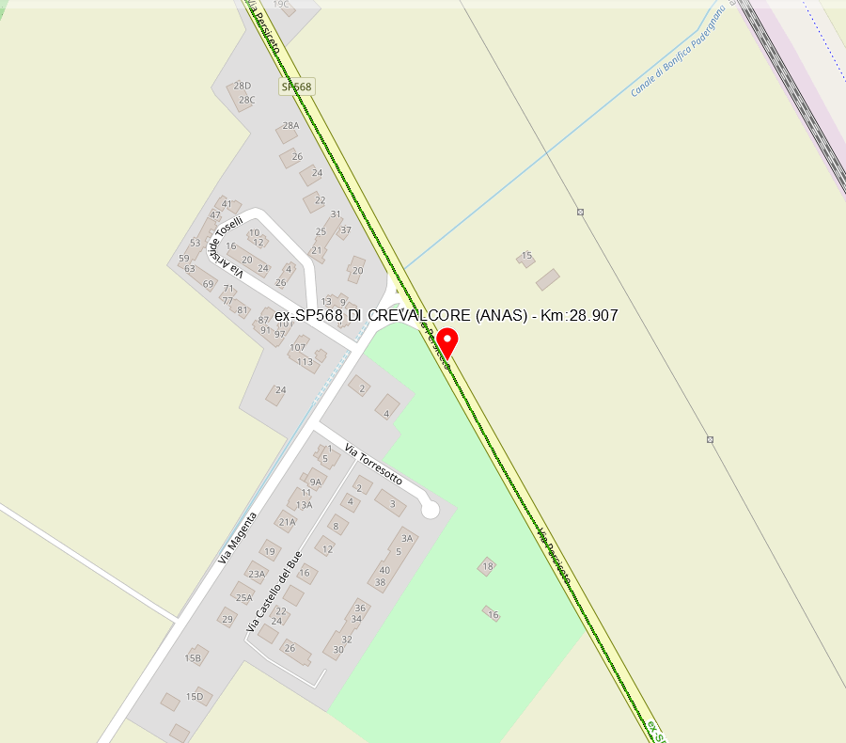 | 

